Oracle安装文档

安装vim
如果已经安装过vim跳过此步骤，否则执行以下命令
yum install vim –y

安装解压程序
yum install unzip –y

安装oracle依赖包
yum -y install binutils compat-libcap1 compat-libstdc++-33 compat-libstdc++-33*i686 compat-libstdc++-33*.devel compat-libstdc++-33 compat-libstdc++-33*.devel gcc gcc-c++ glibc glibc*.i686 glibc-devel glibc-devel*.i686 ksh libaio libaio*.i686 libaio-devel libaio-devel*.devel libgcc libgcc*.i686 libstdc++ libstdc++*.i686 libstdc++-devel libstdc++-devel*.devel libXi libXi*.i686 libXtst libXtst*.i686 make sysstat unixODBC unixODBC*.i686 unixODBC-devel unixODBC-devel*.i686

查询软件包信息
rpm -q binutils compat-libcap1 compat-libstdc++-33 gcc gcc-c++ glibc glibc-devel ksh libaio libaio-devel libgcc libstdc++ libstdc++-devel libXi libXtst make sysstat unixODBC unixODBC-devel
检查是否存在31个软件包
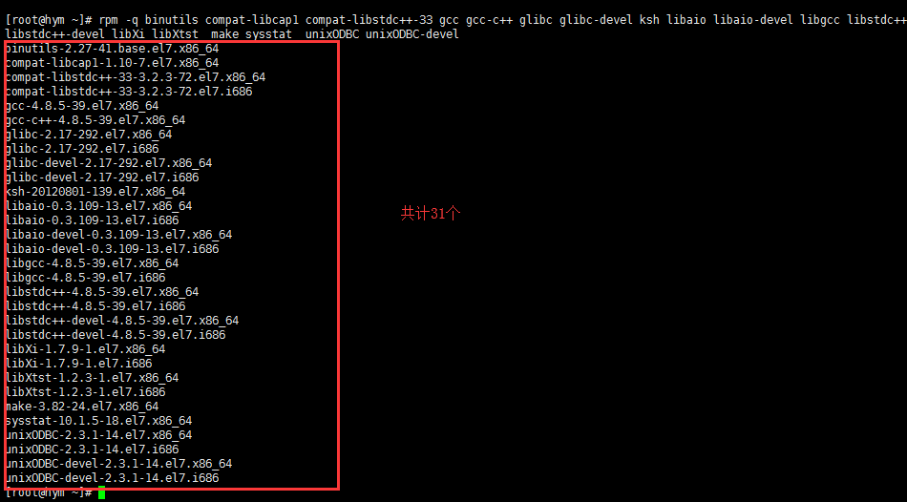

添加安装用户和组
groupadd -g 501 oinstall
groupadd -g 502 dba
groupadd -g 601 asmadmin
groupadd -g 602 asmdba
groupadd -g 603 asmoper
useradd -u 1101 -g oinstall -G dba oracle
id oracle
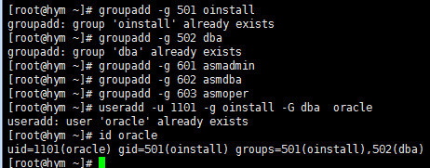

添加内核参数
用vim编辑sysctl.conf：vim /etc/sysctl.conf
添加以下参数：
- fs.aio-max-nr = 1048576
- fs.file-max = 6815744
- kernel.shmall = 2097152
- kernel.shmmax = 48719476736
- kernel.shmmni = 4096
- kernel.sem = 250 32000 200 200
- net.ipv4.ip_local_port_range = 9000 65500
- net.core.rmem_default = 262144
- net.core.wmem_default = 262144
- net.core.wmem_max = 1048586
- net.core.rmem_max = 4194304
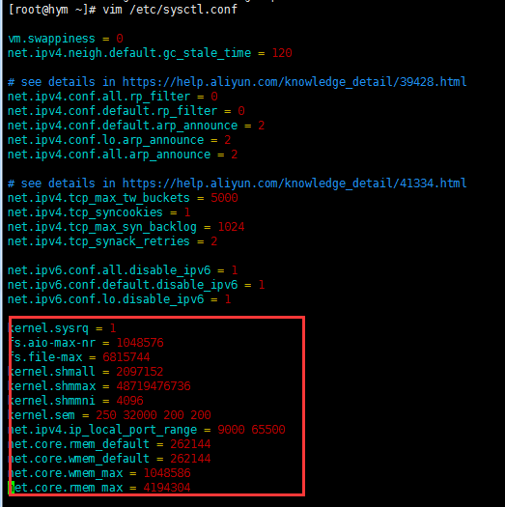

重新载入sysctl变量
/sbin/sysctl –p
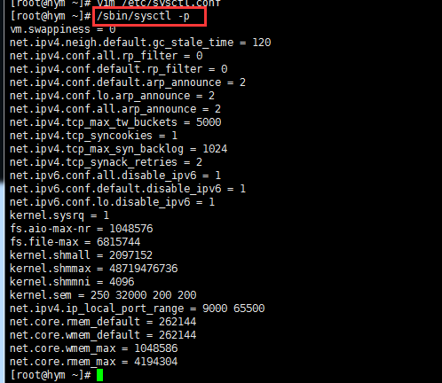

修改用户的限制文件
用vim编辑limits.conf：vim /etc/security/limits.conf
修改以下内容：
- oracle soft nproc 2047
- oracle hard nproc 16384
- oracle soft nofile 1024
- oracle hard nofile 65536
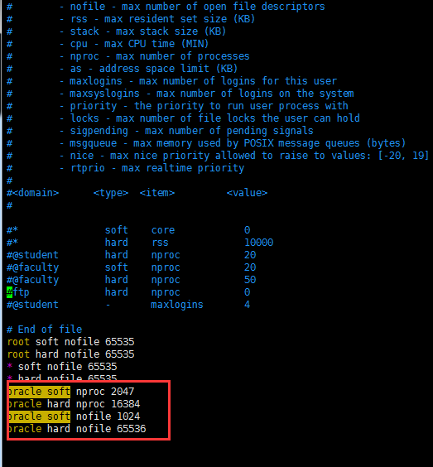

修改/etc/pam.d/login文件
用vim编辑/etc/pam.d/login：vim /etc/pam.d/login
修改以下内容：
- session required /lib64/security/pam_limits.so
- session required pam_limits.so
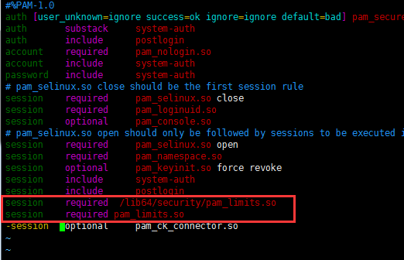

关闭selinux
用vim编辑/etc/selinux/config：vim /etc/selinux/config
修改以下内容：
- SELINUX=disabled
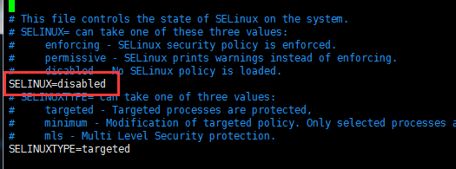

关闭防火墙
- systemctl stop firewalld
- systemctl disable firewalld
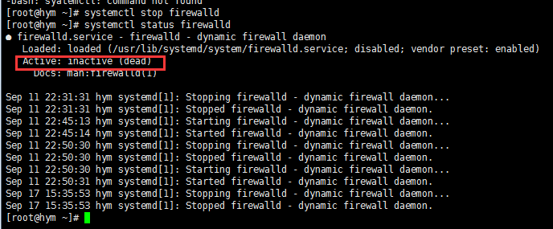

创建目录并设置文件权限
- mkdir -p /data/oracle/product/11.2.0
- mkdir /data/oracle/oradata
- mkdir /data/oracle/inventory
- mkdir /data/oracle/fast_recovery_area
- chown -R oracle:oinstall /data/oracle
- chmod -R 775 /data/oracle

解压文件
- mkdir -p /data/oracle/oracledir
通过xftp将linux.x64_11gR2_database_1of2.zip、linux.x64_11gR2_database_2of2.zip上传到/data/oracle/oracledir目录下，执行以下命令：
- cd /data/oracle/oracledir
- unzip linux.x64_11gR2_database_1of2.zip && unzip linux.x64_11gR2_database_2of2.zip

配置环境变量
以oracle用户身份登录：su oracle
cd ~
用vim编辑bash_profile：vim .bash_profile
修改以下内容：
- ORACLE_BASE=/data/oracle
- ORACLE_HOME=$ORACLE_BASE/product/11.2.0
- ORACLE_SID=orcl
- PATH=$PATH:$ORACLE_HOME/bin
- export ORACLE_BASE ORACLE_HOME ORACLE_SID PATH
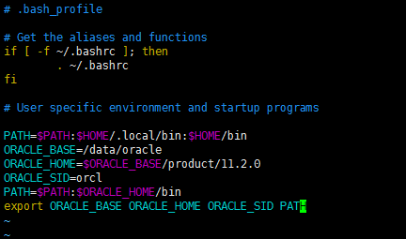
执行以下命令使修改内容生效：
source .bash_profile

编辑/etc/profile
以管理员身份用vim编辑/etc/profile：vim /etc/profile：
if [ $USER = "oracle" ] ; then
if [ $SHELL = "/bin/ksh" ]; then
ulimit -p 16384
ulimit -n 65536
else
ulimit -u 16384 -n 65536
fi
umask 022
fi
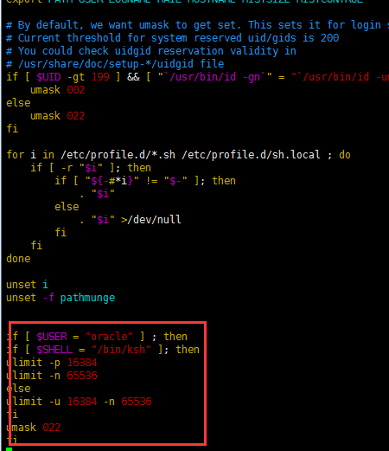

编辑静默安响应文件
cd /home/oracle
cp -R /data/oracle/oracledir/database/response/ .
cd response/
vim db_install.rsp
修改如下
- oracle.install.option=INSTALL_DB_SWONLY
- ORACLE_HOSTNAME=CentOS
- UNIX_GROUP_NAME=oinstall
- INVENTORY_LOCATION=/data/oracle/inventory
- SELECTED_LANGUAGES=en,zh_CN
- ORACLE_HOME=/data/oracle/product/11.2.0
- ORACLE_BASE=/data/oracle
- oracle.install.db.InstallEdition=EE
- oracle.install.db.DBA_GROUP=dba
- oracle.install.db.OPER_GROUP=dba
- oracle.install.db.config.starterdb.type=GENERAL_PURPOSE
- oracle.install.db.config.starterdb.globalDBName=zkz.orcl
- oracle.install.db.config.starterdb.SID=orcl
- oracle.install.db.config.starterdb.password.ALL=123456
- DECLINE_SECURITY_UPDATES=true

安装
cd /data/oracle/oracledir/database/
./runInstaller -silent -responseFile /home/oracle/response/db_install.rsp –ignorePrereq
查看日志，出现以下信息则安装成功：
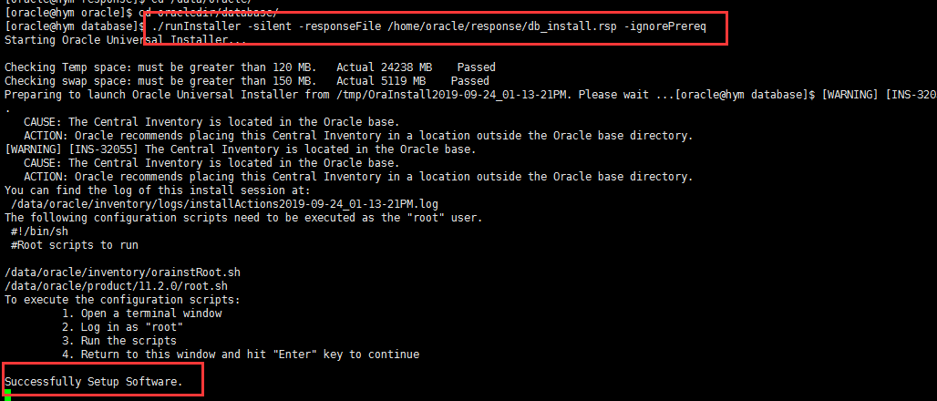

配置监听
执行netca /silent /responseFile /home/oracle/response/netca.rsp
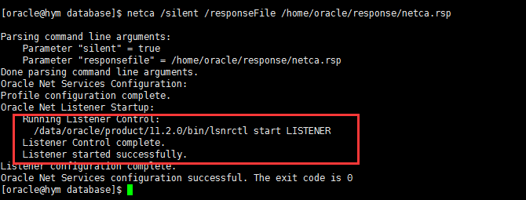
在/data/oracle/product/11.2.0/netword/admin路径下生成listener.ora文件
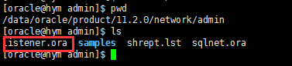
cd /data/oracle/product/11.2.0/netword/admin
vim listener.ora做如下修改：
SID_LIST_LISTENER =
(SID_LIST =
(SID_DESC =
(SID_NAME = orcl)
(ORACLE_HOME = /data/oracle/product/11.2.0)
(global_dbname = orcl)
)
)
LISTENER =
(DESCRIPTION_LIST =
(DESCRIPTION =
(ADDRESS_LIST =
(ADDRESS = (PROTOCOL = TCP)(HOST = 123.56.223.198)(PORT = 1521))
)
)
)
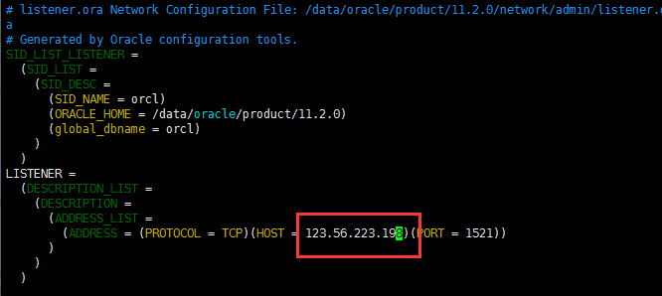

创建实例
vim /home/oracle/response/dbca.rsp做如下修改：
- GDBNAME = "orcl.zkz"
- SID = "orcl"
- SYSPASSWORD = "123456"
- SYSTEMPASSWORD = "123456"
- CHARACTERSET = "ZHS16GBK"
- NATIONALCHARACTERSET= "AL16UTF16"
dbca -silent -responseFile /home/oracle/response/dbca.rsp
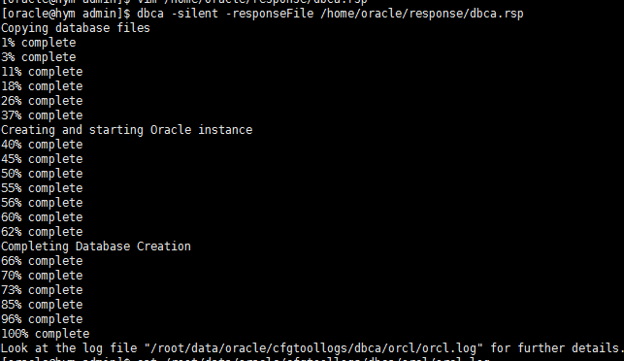

启动监听
lsnrctl stop
lsnrctl start
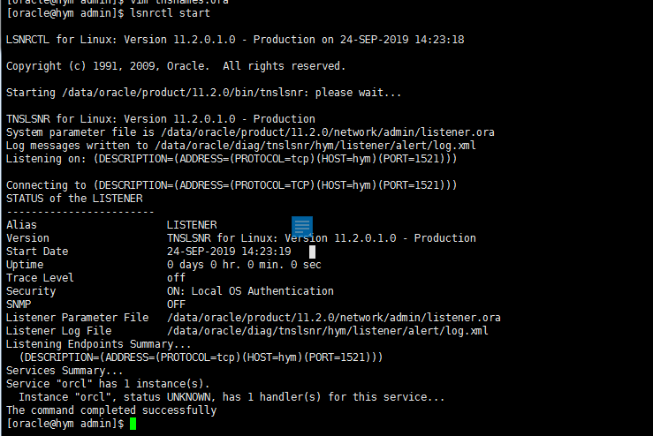
sqlplus /nolog
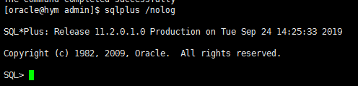
conn /as sysdba
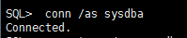
connect sys/sys as sysdba
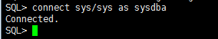
- 远程连接测试：
